第十九章综合能力检测题
时间：90分钟 满分：100分 得分：________
一、单项选择题(每小题3分，共36分)
1．(2015，桂林)家庭电路是最常见、最基本的实用电路，我国家庭电路的电压是( B )
A．380 V B．220 V C．110 V D．36 V
2．在家庭电路中，从进户线起，连接顺序正确的是( C )
A．总开关、电能表、保险装置、插座 B．总开关、电能表、插座、保险装置
C．电能表、总开关、保险装置、插座 D．电能表、保险装置、总开关、插座
3．(2015，河南)关于家庭电路和安全用电，下列说法正确的是( C )
A．开关应接在用电器和零线之间 B．用电器着火时，应迅速向用电器泼水
C．使用电冰箱时，外壳必须接地 D．为了方便，可抓着导线拉出插座上的插头
4．如果发现有人触电，下列保护措施正确有效的是( D )
A．马上用手把触电人拉离电源 B．喊电工来处理
C．马上用剪刀剪断电源 D．马上用绝缘体使触电人脱离电源线
5．如果某人的身体电阻约4 000 Ω，为了安全，要求通过人体的电流不能大于5 mA，那么人身体接触的电压不能大于( B )
A．10 V B．20 V C．30 V D．36 V
6．王丽同学家有40 W的电灯四盏，90 W的电视机一台，300 W的洗衣机一台，170 W的电冰箱一台，请你帮她家选用保险丝，你认为应选用额定电流为下面哪一数值的保险丝合适( D )
A．2 A B．2.5 A C．3 A D．3.5 A
7．在户外遇到雷雨天气时，以下做法正确的是( A )
A．不使用手机通话 B．冒雨在运动场上踢球
C．躲在大树下避雨 D．撑着金属杆的雨伞行走
8．如图所示，甲、乙两人都站在干燥的木凳上，丙站在地上并与乙手拉手，上、下两根裸露导线分别是照明电路的火线和零线，那么一定会触电的是( A )
A．甲 B．乙、丙 C．甲、丙 D．甲、乙、丙
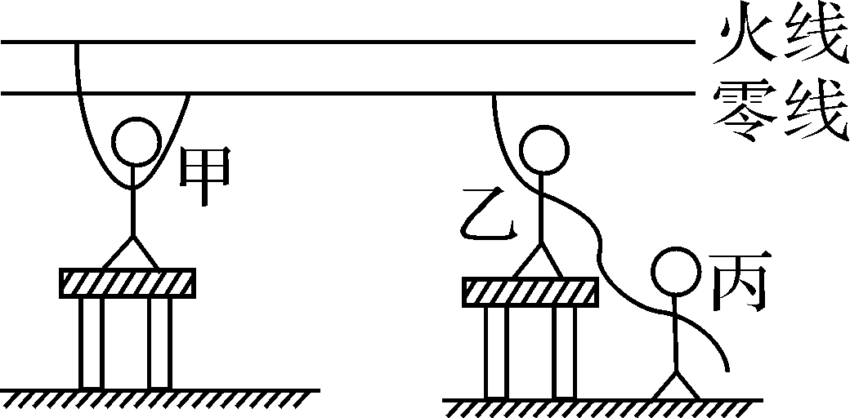第8题图
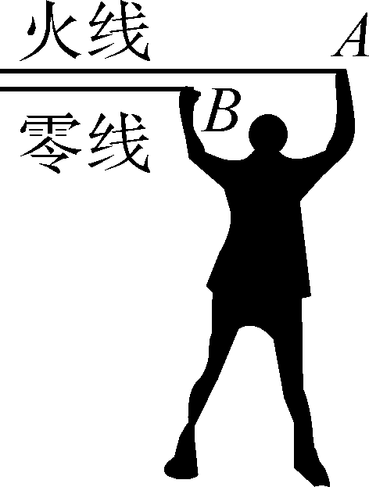第9题图
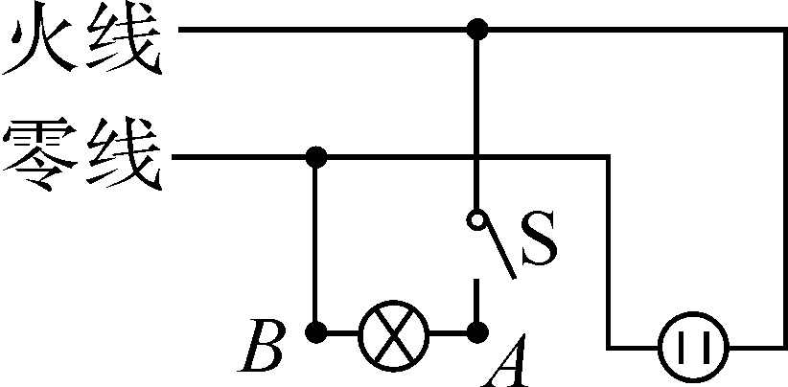第10题图

9．一位“法师”在铺有塑料地毯的舞台上表演不怕电的“功夫”。他将一盏普通白织灯接到两导线头A、B之间，灯泡正常发光；随后将灯泡取下，“法师”两手分别抓住两导线头A、B，如图所示，其助手用试电笔分别测试A、B及“法师”的皮肤。发现试电笔的氖管都发光。对此表演的合理解释是( C )
A．“法师”有特异功能，确实不怕电 B．“法师”的两手均戴有特制绝缘手套
C．在人、灯交替过程中，助手将零线断开了 D．在人、灯交替过程中，助手将火线断开了
10．(2014，武汉)如图所示的家庭电路中，闭合开关后灯泡不亮。用试电笔检测插座的两孔，发现只有插入右孔时氖管才发光。用试电笔检测A点氖管发光，检验B点氖管不发光，发生这一现象的原因可能是( B )
A．灯泡短路 B．灯丝断了 C．开关接触不良 D．插座短路
11．在某电路中，需要临时接入一只大功率用电器的插座，为安全起见，同时也将保险丝接入电路，如图所示，正确的接法应该是( A )
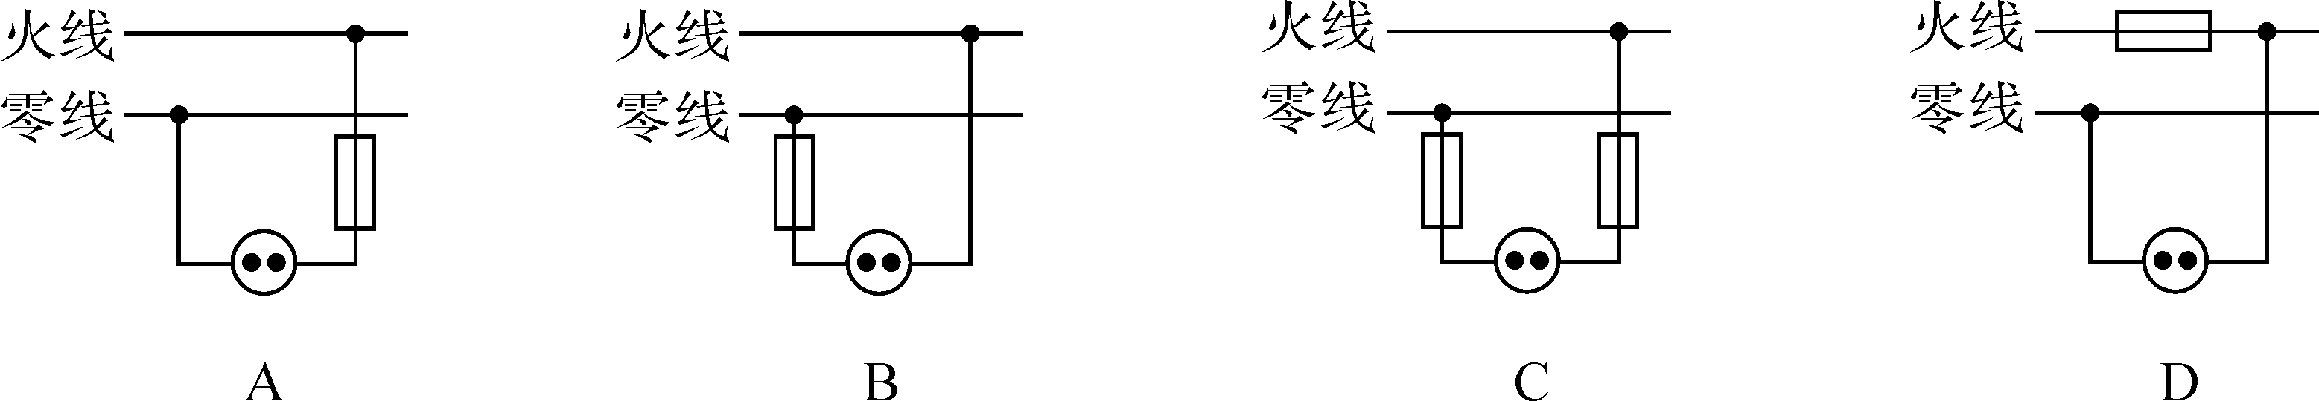
12．家用漏电保护器是在用电器发生漏电故障或人体触电时实施保护的设备，家庭电路漏电时，通过火线与零线的电流不相等，漏电保护器有一特殊装置(在图中虚线框内，未画出)检测到这一差异后，便切断电源，起到保护作用，漏电保护器中还有试验电路，由一只开关S与电阻R组成，闭合开关S就能模拟漏电情形，图中试验电路的连接符合要求的是( C )
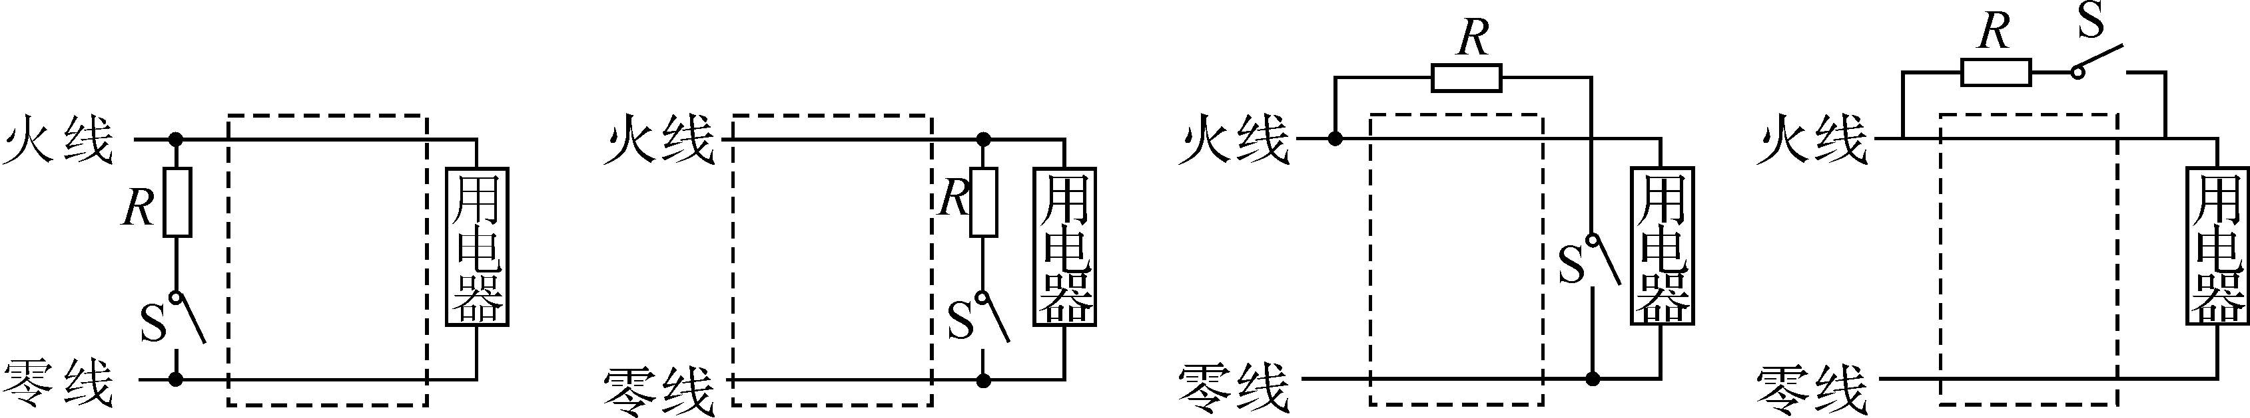
【解析】A、B选项中，开关S闭合后通过火线与零线的电流都相等，从而使漏电保护器不发挥作用，故A、B错误；C选项中，开关S闭合后，通过电阻R的电流就相当于漏电电流，通过漏电保护器的火线与零线的电流不相等，此时漏电保护器切断电源，保证电路安全，故C选项正确；D选项中，电阻R两端都接在火线上，没有电流通过，无法进行试验检测，故D选项错误。
二、填空题(每空1分，共25分)
13．小明在家看电视，突然断电，发现空气开关跳闸。原来是楼上邻居家水管漏水，水流入小明家的插座中，因为流入插座的水是__导体__(填“导体”或“绝缘体”)，使电路发生__短路__，导致空气开关跳闸。
14．现在许多宾馆都利用房卡取电，如图所示。只有把房卡插入槽中，房间内的用电器才能使用。房卡的作用相当于家庭电路中的__开关__，房间里各用电器之间是__并__联的。
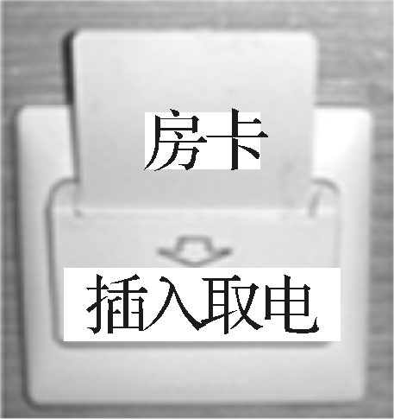第14题图
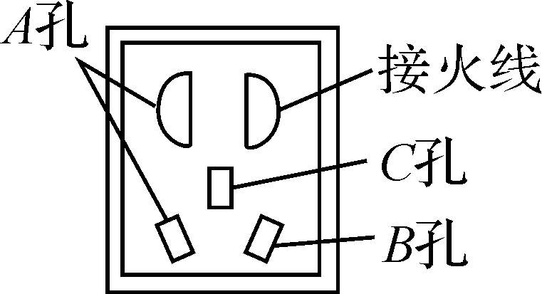第15题图
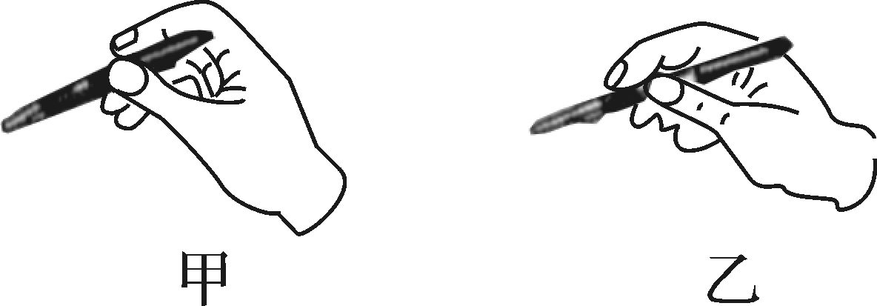第16题图

15．如图所示是一个家庭电路中常用的插座，其中A孔应接__零__线，B孔应接__火__线，C孔应接__地__线。
16．照明电路中的火线和零线可以用__试电笔__判别；如图所示的两种握法，正确的是__甲__，若查出两根线都发光，则一定是__零__线断了。
17．小王学完家庭用电知识后，安装了某房间的照明电路如图所示，经检查发现有三处错误，它们是__B__、__D__、__F__。(填写字母代号)
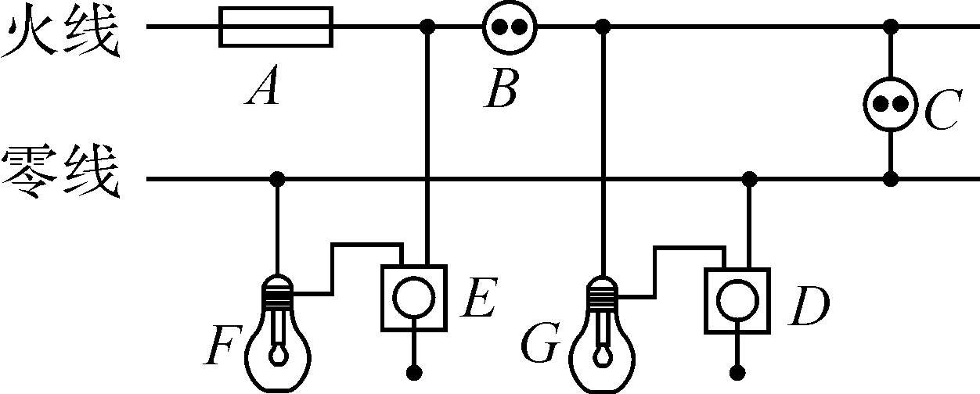第17题图
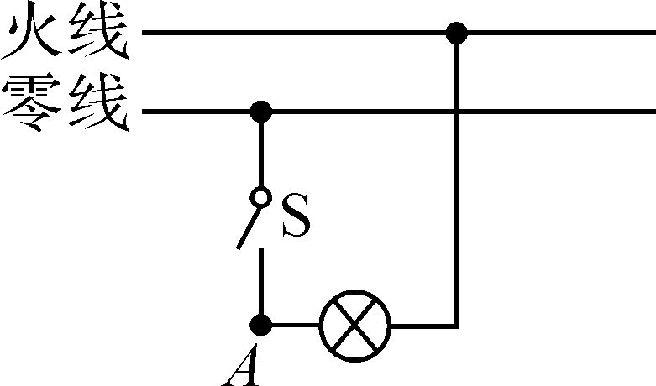第18题图
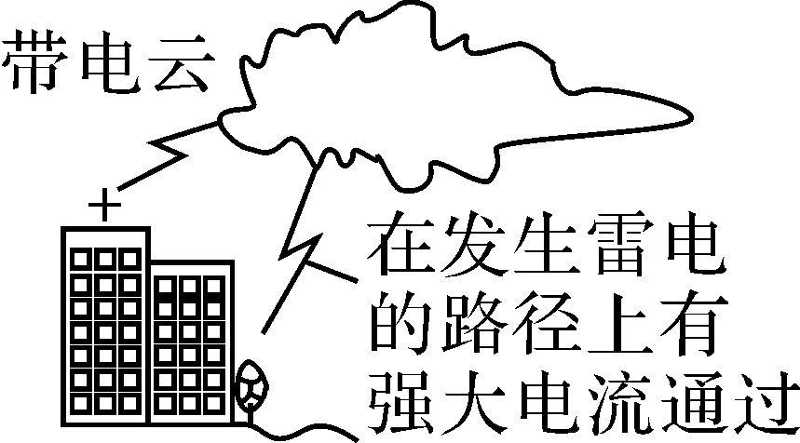第20题图

18．家庭电路中，电冰箱、电饭煲、日光灯等家用电器的连接方式是__并__联，其中电饭煲是利用电流的__热效应__工作的。如图所示的A点是灯头接导线的螺丝(灯丝完好)。当电路中的开关S断开时，站在地面上的人用手接触电路中的A点__会__(填“会”或“不会”)触电。
19．暑假持续的“桑拿天”，居民家里的空调、电扇都闲不住，导致电路火灾时有发生，火警电话不断，消防车拉着警笛呼啸而出，赶往火灾现场。调查发现，起火原因如出一辙：电线超负荷使电线内的金属导线发热引燃了外面的绝缘体，根据学过的物理知识回答：
(1)“超负荷”是指电路中的__电流__(填“电流”或“电阻”)过大；
(2)火灾发生的理论依据是__根据焦耳定律Q＝I²Rt，电流越大，产生的热量越多__；
(3)请你提出一条预防这种火灾发生应采取的措施：__大功率用电器交叉使用(或根据用电器更换粗的输电线)__。
20．在一个雷雨交加的日子里，某村民到大树底下避雨，不幸被雷电击中造成重伤，此后村内谣言四起，说什么“魔鬼缠身”，什么“前世没有修好行”等，家里人在众人面前抬不起头，不但不送病人到医院医治，反而求神拜佛，导致病人耽误治疗。
(1)文中所述的观点对吗？__不对__；
(2)正确的观点是__雷电是一种自然现象，要相信科学，破除迷信__；
(3)雷电是一种自然放电现象，在一次雷电中，雷电的电流约为5×10⁴ A，电压约为1×10⁸ V，所以，在雷雨天气，人们不能到__大树、高大建筑物__等处避雨。
21．电工师傅常用一只额定电压为220 V的灯泡L₀(检验灯)，取代保险丝来检查新安装的照明电路中每个支路的情况，如图所示，当S闭合后，再分别闭合S₁、S₂、S₃(每次只能闭合其中之一)时，可能出现以下三种情况，试判断：
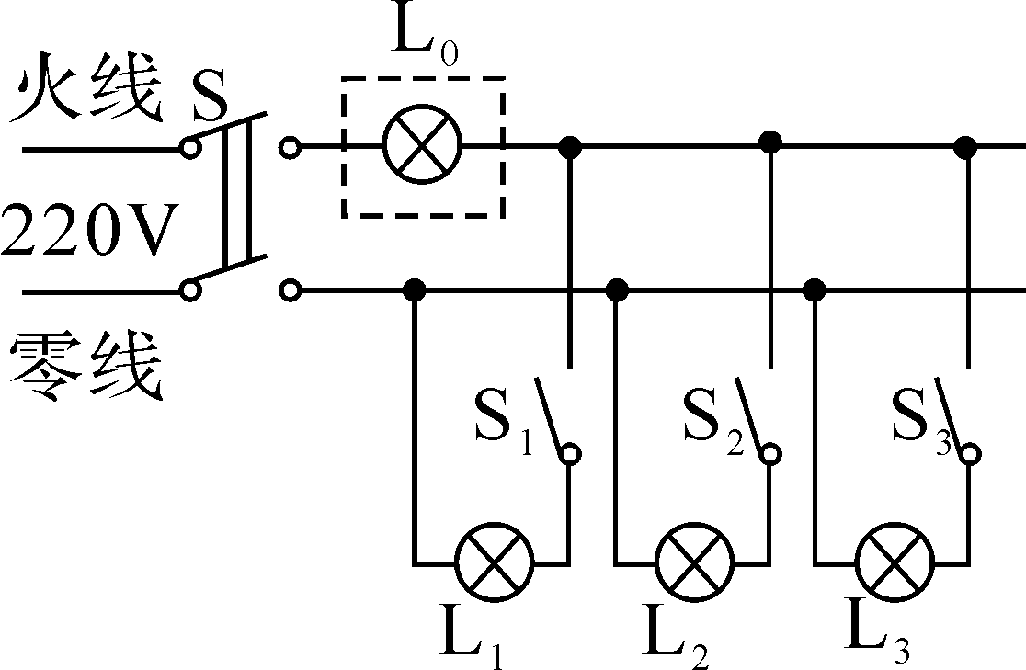
(1)L₀不亮，说明该支路__断路__；
(2)L₀正常发光，说明该支路__短路__；
(3)L₀发暗红色光，说明该支路__正常__。
三、作图题(每小题6分，共12分)
22．(2015，丹东)请用笔画线表示导线，将图中的开关、电灯和插座接入家庭电路中。要求：开关控制电灯，插座单独使用。
解：如图所示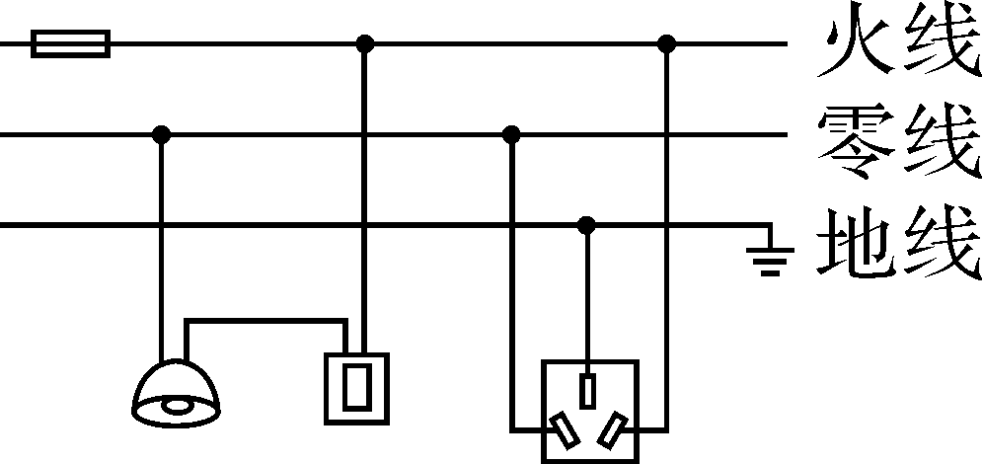
23．如图所示，甲为一个“一开三孔”(即一个开关和一个三孔插座连在一起)开关实物图，乙为背面接线示意图，“A”“B”分别是从开关接线柱接出的两根导线，请你将图乙中的电路连接完整，使开关控制电灯，又不影响插座供其他电器使用。
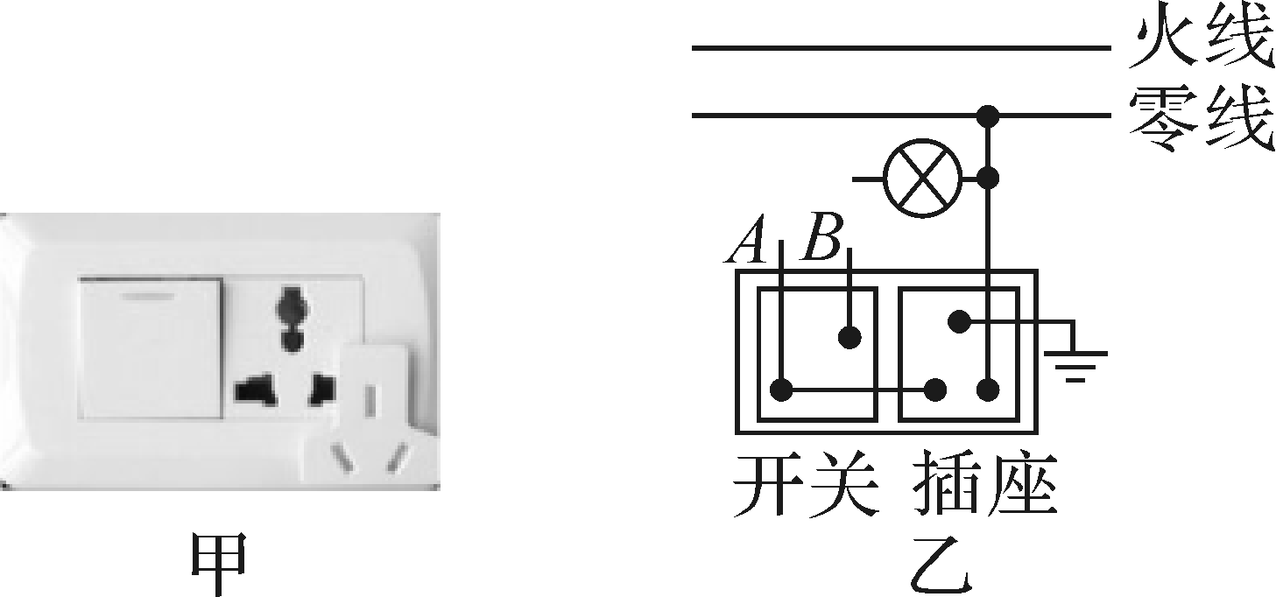,) ,)
四、综合应用题(第24小题12分，第25小题15分，共27分)
24．小军卧室的墙壁灯是由两盏“220 V 60 W”的白炽灯并联组成的，如图甲所示。他学习了电学知识后，认为这种只要闭合开关两灯都亮的电路比较费电。于是他运用了所学知识对墙壁灯的电路进行了改造，增加了一只开关，使每盏灯各用一个开关控制，且都能正常发光。
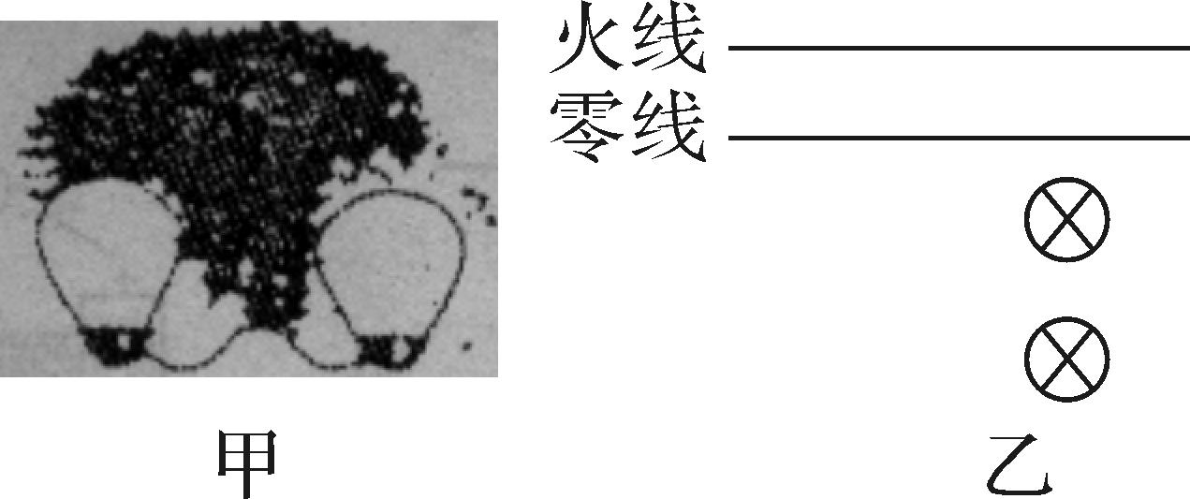,) ,)
(1)请你在图乙中画出改造后的电路图。
(2)小军家其他用电器都不工作，只有卧室这两盏灯正常发光，则电路中的总电流为多少？
(3)小军卧室平均每天需开灯3 h，同时开两盏灯的时间只需1 h，其余2 h只需开一盏灯，请计算改造后比改造前每月可节约多少度电(每月按30天计算)?
解：(2)I＝＝≈0.55 A
(3)改造后相当于每天一盏灯少用2 h，W＝Pt＝60×10^{－3} kW×2 h×30＝3.6 kW·h，即改造后比改造前每月可节约3.6度电

25．小勇同学家里某段时间内共有两件用电器在工作，一盏“220 V 40 W”的灯(灯丝电阻不变)，一台“DY－IA(R3)”型的空调机。空调机正常工作时的电压为220 V，总功率为880 W，内部线圈电阻为3.5 Ω。求：
(1)这两件用电器的连接方式是__并联__(填“串联”或“并联”)，空调机应__接地__(填“接地”或“不接地”)。
(2)正常工作时，两件用电器的总功率。
(3)如果灯泡的工作电压是110 V，它的实际电功率。
(4)该空调机正常工作1.5 h，线圈电阻产生的热量。
解：(2)P_{总}＝P_{1额}＋P_{2额}＝40 W＋880 W＝920 W
(3)R₁＝＝＝1 210 Ω，P_{实}＝＝＝10 W
(4)I₂＝＝＝4 A，则Q＝I₂²R₂t＝(4 A)²×3.5 Ω×1.5×3 600 s ＝3.024×10⁵ J

